Итоги работы рыбохозяйственного комплекса Камчатского края
в 2020 году

Рыбная отрасль традиционно является доминирующей в хозяйственной жизни Камчатского края. Состояние рыбной отрасли в значительной степени определяет направления и динамику развития многих других секторов экономики региона.
Камчатский край продолжает лидировать по объемам добычи. Уже третий год подряд камчатскими организациями осваивается свыше 1,5 млн тонн водных биологических ресурсов. В соответствии с оперативными данными по итогам 2020 года камчатскими рыбаками добыто 1530 тыс. тонн (или 99 % к уровню 2019 года), что составляет более 40 % вылова по Дальневосточному бассейну и более 30 % общероссийского вылова.
Первое место в структуре вылова занимает минтай, в 2020 году объем вылова данного объекта составил 700 тыс. тонн. На втором месте – тихоокеанские лососи. В период путины предприятия региона добыли почти 191,5 тыс. тонн. Также предприятиями Камчатского края добываются сельдь, камбала, навага, треска, терпуг, палтус, сардина иваси, кальмар, крабы и другие виды водных биоресурсов.

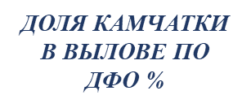 | 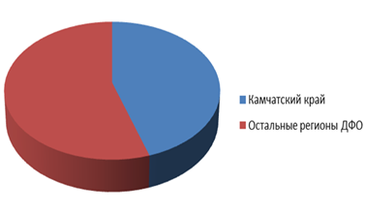
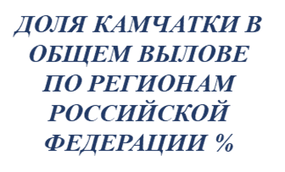 | 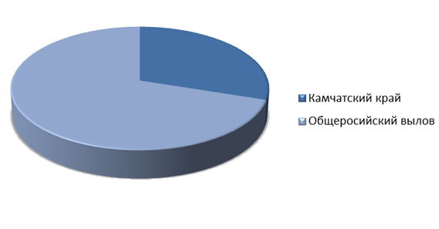
В настоящее время в Камчатском крае функционируют более 800 организаций (по данным государственной регистрации), осуществляющих вылов и (или) переработку водных биоресурсов с круглогодичным либо сезонным производственным циклом.
Крупнейшими компаниями, ведущими хозяйственную деятельность на территории края и обладающими самыми большими добывающими и перерабатывающими судовыми мощностями, а также осуществляющими инвестирование в обновление основных производственных фондов, являются: АО «Океанрыбфлот», Рыболовецкий колхоз им. В.И. Ленина, группа компаний АО «Норебо Холдинг»: (АО «Акрос», ООО «Ролиз», АО «Сахалин Лизинг Флот», АО «Блаф», АО «ЯМСы», ООО «Магадантралфлот», АО «Акрос 3»), ООО «Росрыбфлот», ООО «Меркурий», ООО «Витязь-Авто», ООО «Октябрьский-1», ООО «Камчаттралфлот», ОАО «Колхоз Октябрь», АО «Озерновский РКЗ № 55», ООО «Тымлатский рыбокомбинат», ООО РПЗ «Максимовский», ООО «Восточный берег», ООО «Укинский лиман», ООО «Заря», АО «Колхоз им. Бекерева».
По итогам 2020 года указанные рыбохозяйственные организации обеспечили добычу более 70 % уловов водных биоресурсов.
Доля рыбоперерабатывающего комплекса Камчатского края в общем объеме промышленного производства региона очень велика и составляет более 60 %. Объем отгруженных товаров, работ, услуг организациями по виду деятельности «переработка и консервирование рыбы, ракообразных и моллюсков» (по фактическим видам деятельности) составил 109 млрд руб. или 94 % к уровню 2019 года. Индекс промышленного производства по виду деятельности «переработка и консервирование рыбы, ракообразных и моллюсков» в отчетном году составил 90,7 %.
Ежегодно предприятиями Камчатского края выпускается 900 – 1300 тыс. тонн рыбной продукции, включая рыбные консервы. Объем производства рыбной продукции (включая рыбу свежую и охлажденную) в 2020 году составил 1 млн 219 тыс. тонн (97 % к уровню 2019 года, в том числе рыба переработанная и консервированная – 1084,0 тыс. тонн).

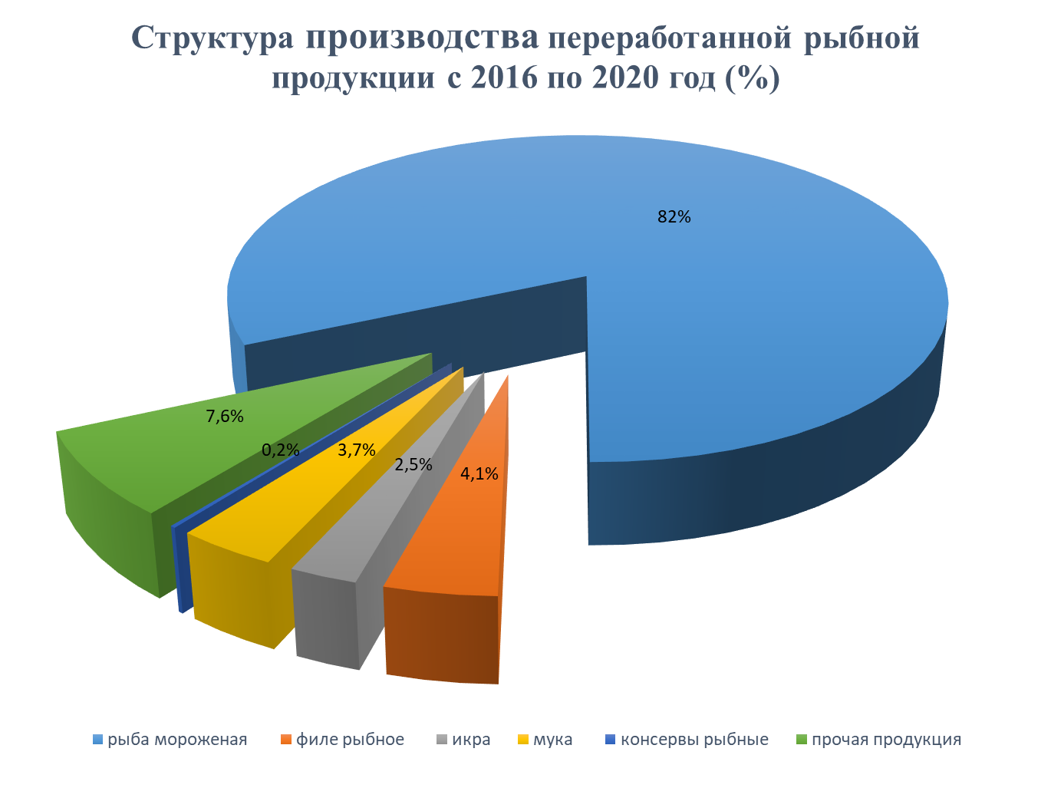
Часть произведенной рыбопродукции поставляется на экспорт в страны дальнего зарубежья. Основными потребителями камчатской рыбной продукции являются страны Азиатско-Тихоокеанского региона: Республика Корея, Китай, Япония. Объем экспорта рыбо- и морепродукции в 2020 году составил 346 тыс. тонн или 785 млн долл. США (105 % к уровню планового показателя на 2020 год и 94 % к уровню 2019 года).
Камчатский край поставляет пищевую рыбную продукцию и на внутренний рынок страны, преимущественно в Приморский край (более 70 % объема поставок). Также вывоз продукции осуществляется в г. Санкт-Петербург, г. Москва, Московскую область, Мурманскую область, Краснодарский край, Пермский край, Нижегородскую область, Свердловскую область, Новосибирскую область, Хабаровский край, Сахалинскую область и другие субъекты Российской Федерации.
По данным УФНС России по Камчатскому краю в консолидированный бюджет Российской Федерации рыбохозяйственными организациями и индивидуальными предпринимателями Камчатского края за 2020 год перечислено 10,6 млрд руб. налоговых и иных обязательных платежей (без учета поступлений в государственные внебюджетные фонды). При этом налоговая нагрузка на тонну добытых водных биологических ресурсов составила 6,9 тыс. руб.
На добывающих и перерабатывающих предприятиях было занято 18,2 тыс. человек.
Среднемесячная заработная плата работников, занятых в организациях, основным видов деятельности которых является «рыболовство и рыбоводство», за январь-декабрь 2020 года составила 115 тыс. руб. (88 % к уровню аналогичного периода 2019 года), видом деятельности которых является «переработка и консервирование рыбы, ракообразных и моллюсков» – 116 тыс. руб. (101 % к уровню аналогичного периода 2019 года).
Сальдированный финансовый результат предприятий рыбной отрасли за январь-декабрь 2020 года (без субъектов малого предпринимательства) составил 30,3 млрд руб. (73 % к уровню 2019 года).
Уровень рентабельности активов рыбохозяйственных организаций (без субъектов малого предпринимательства) на 01.01.2021 по виду экономической деятельности «рыболовство и рыбоводство» составил 13,3 %, по виду деятельности «переработка и консервирование рыбы, ракообразных и моллюсков» – 27,3 %.
Созданные в крае благоприятные условия ведения бизнеса в рыбохозяйственной сфере оказали влияние на заинтересованность предприятий в развитии своих производств на территории региона, о чем свидетельствуют значительно возросшие размеры внебюджетных инвестиций. Объем инвестиций в основной капитал рыбохозяйственных организаций составил около 19,0 млрд руб.

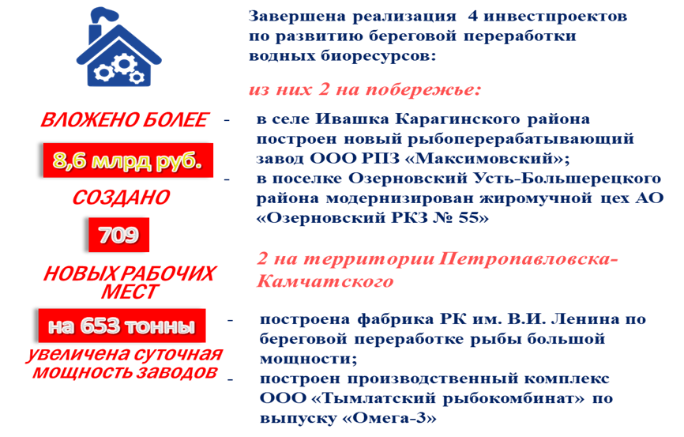

Господдержка реализации инвестиционных проектов в рамках Программы осуществляется за счет средств краевого бюджета в виде субсидий на возмещение части затрат на уплату процентов по кредитам, авансовых и лизинговых платежей. В 2020 году региональную поддержку получили 13 инвестиционных проектов. Объем перечисленных предприятиям субсидий составил 80,3 млн руб., в том числе:
– на строительство, приобретение и модернизацию рыбопромыслового флота, предназначенного для осуществления прибрежного рыболовства, а также транспортировки уловов водных биоресурсов и продукции из них 2,7 млн руб.;
– строительство и модернизацию береговых перерабатывающих производств, увеличение объемов производства продукции с глубокой степенью переработки 77,6 млн руб.

